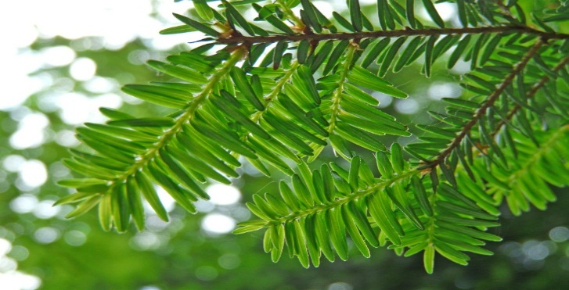

Расписание занятий «Лето ЕГЭ биология»

№ | Дата | Тема занятия
□ | пн 17.06  16.00 мск | Молекулярно-клеточный уровень. Вещества клетки. Строение клетки. Типы клеток. Сравнение клеток разных организмов.
□ | пт 21.06  11.00 мск | Деление клеток. Митоз. Мейоз. Метаболизм клетки. Энергетический обмен. Биосинтез белка. Фотосинтез
□ | ср 26.06  11.00 мск | Размножение. Типы размножения. Развитие. Онтогенез. Гаметогенез. Типы развития. Изменчивость. Модификационная изменчивость. Типы мутаций
□ | ср 3.07  11.00 мск | Вирусы. Бактерии. Грибы. Растения
□ | ср 10.07  11.00 мск | Животные. Беспозвоночные животные. Хордовые животные
□ | ср 17.07  11.00 мск | Анатомия человека
□ | ср 24.07  11.00 мск | Экологические факторы. Вид. Популяция. Экосистемы. Биосфера
□ | ср 31.07  11.00 мск | Эволюционное учение. Доказательства эволюции. Видообразование. Направления эволюции. Историческое развитие живого на Земле
□ | ср 7.08  11.00 мск | Решение задач по генетике
□ | ср 14.08  11.00 мск | Решение заданий 2 части (22-24)
□ | ср 21.08  11.00 мск | Решение заданий 2 части (25,26)
□ | ср 28.08  11.00 мск | Пробное тестирование в формате ЕГЭ. Разбор варианта

